如何创建存储账号及容器

1. 存储-数据服务-存储-快速创建（URL+位置地缘组+订阅+复制）-创建存储帐户

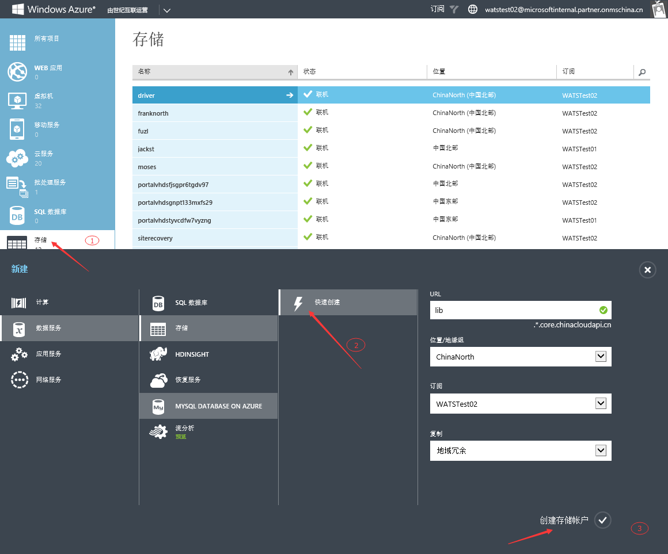

1. Lib存储帐户-右箭头

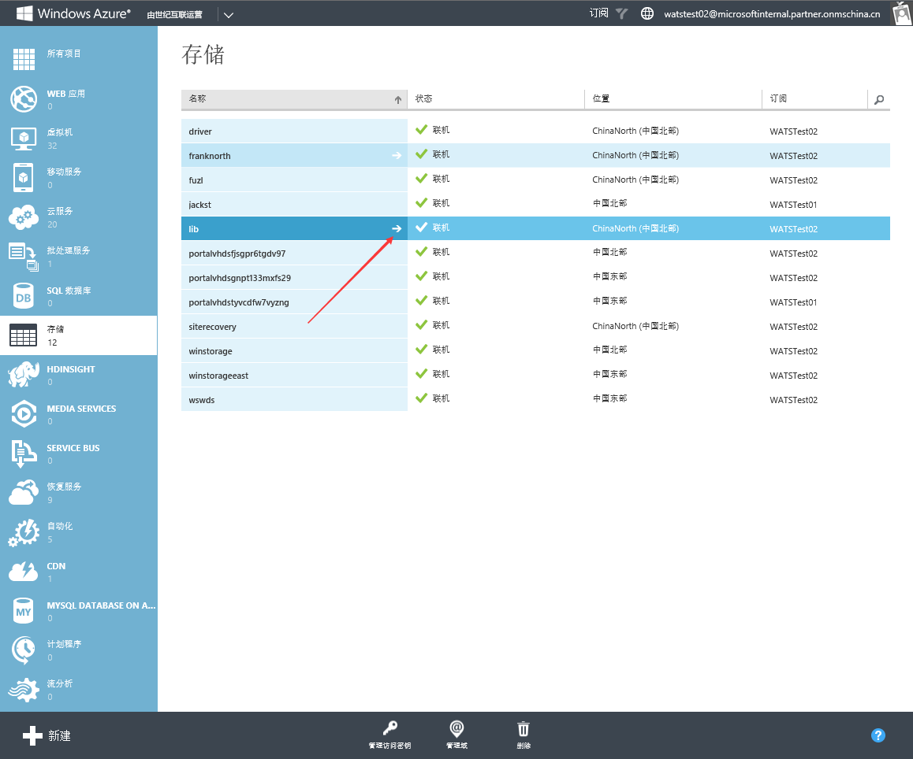

1. 容器-创建容器-名称

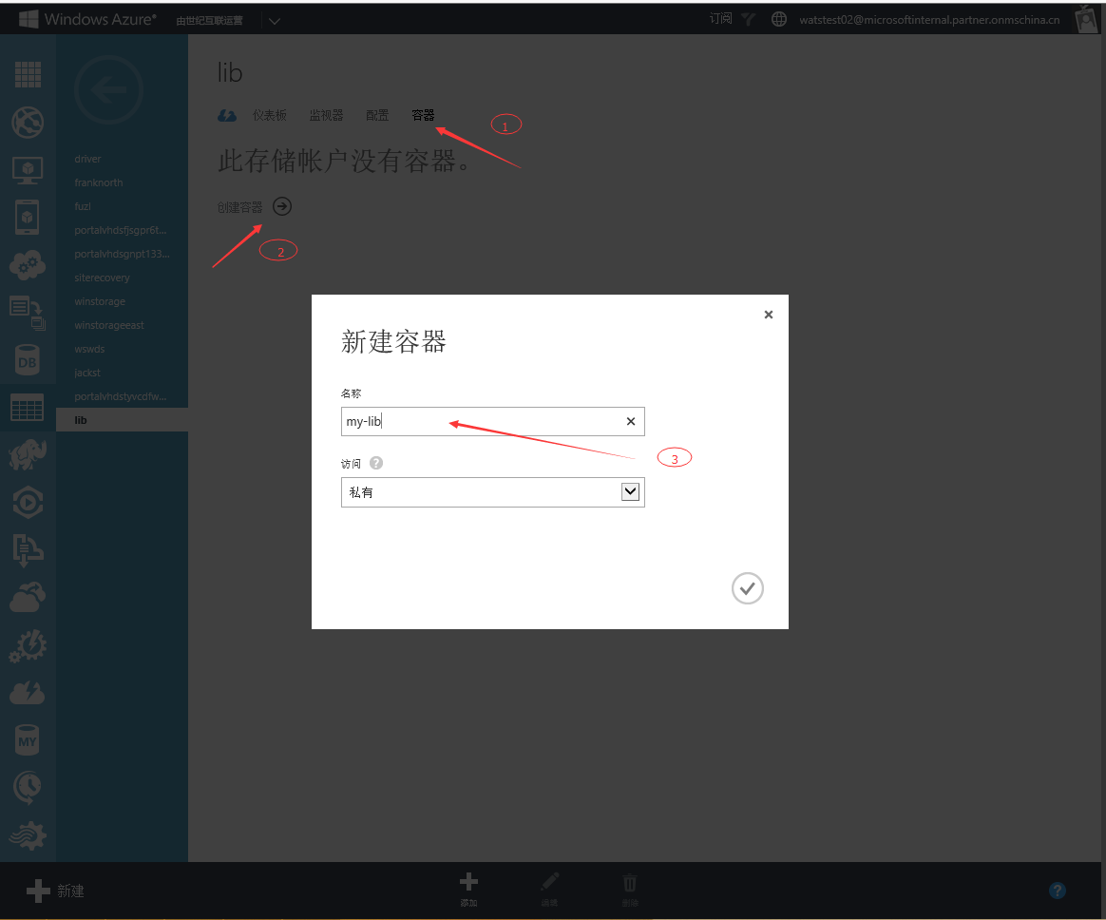

1. 容器创建完成

